Video 1: 12:30 mins
https://media.upv.es/player/?id=50b25e00-021e-11e6-851a-656f7e06a374&autoplay=true

Introducción a la técnica de segmentación:

Se pasa casi todo el video haciendo comparativas de las rutas segmentadas lo que son. Comparandolo con una cadena de montaje de coches y con una lavanderia. Al final se saca como conclusion y como fórmula lo siguiente:
Ciclos= n + k – 1
Donde n es el número de elementos a procesar (coladas, coches, procesos…) y k es el número de etapas que tiene cada elemento a procesar (3 etapas si tiene Lavado, Secado, Planchado)
Si tenemos que hacer 5 coladas y cada una tiene esas 3 etapas mencionadas arriba, los ciclos serian: Ciclos = 5 + 3 – 1 = 7. En 7 ciclos de sean el tiempo que sea cada ciclo, tendriamos hechas las 5 coladas.

Video 2: 28 mins
https://media.upv.es/player/?id=c9e0228a-5ab1-4da8-9220-d7b9c230d610&autoplay=true

Riesgos de control en el procesador segmentado

Tenemos dos casos de instrucciones de salto:
-Las condicionales: Si se cumple una condición se hace un salto. (Ej. bgez, beq, bne...)
-Las incondicionales: En las que si o si se hace un salto. (Ej. j etiqueta)
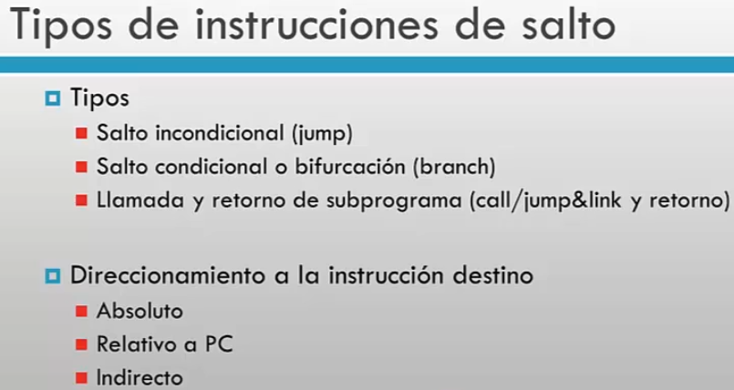
Los saltos suelen romper la secuencia normal de ejecución del código pero por suerte hay un porcentaje bajo de instrucciones de salto.

El procesador segmentado tiene 5 etapas:
LI DI EX M ER

La instrucción de salto se realiza en la etapa EX (ahi se comprueba si hay salto o no), y se hace efectiva en la siguiente etapa M. Aqui es donde se cambia el PC o no. Mira la siguiente captura en la cual…
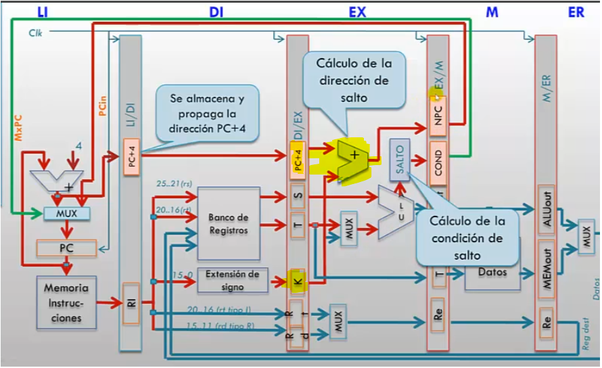
Para calcular la dirección de salto se suma el PC actualizado (PC+4) y después el desplazamiento K se multiplica por 4 para que de una dirección válida. Es decir…
Dirección de salto= (PC+4)+(K*4)
Si el salto se hace efectivo, (flecha verde entre Ex y M) selecciona la entrada del MUX de LI para que lea el NPC. Que es la dirección de salto.

Análisis del conflicto
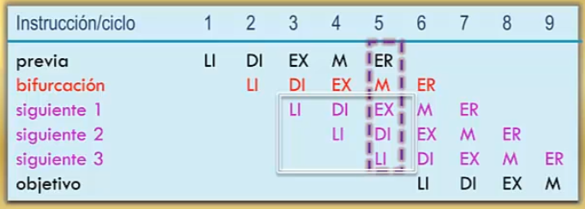
Siguiente hoja tiene explicación del esquema.

Como he comentado antes, la resolución de si una bifurcación es efectiva o no, se sabe en la etapa 4 de la instrucción de bifurcación (M) es por eso que, mientras se alcanzaba dicha etapa, 3 instrucciones han entrado a ejecutarse (las moradas). En éste caso diríamos que la latencia de salto es 3. Después del ejemplo explico las características de la latencia de salto.

Ejemplo en el que SÍ se realiza el salto:
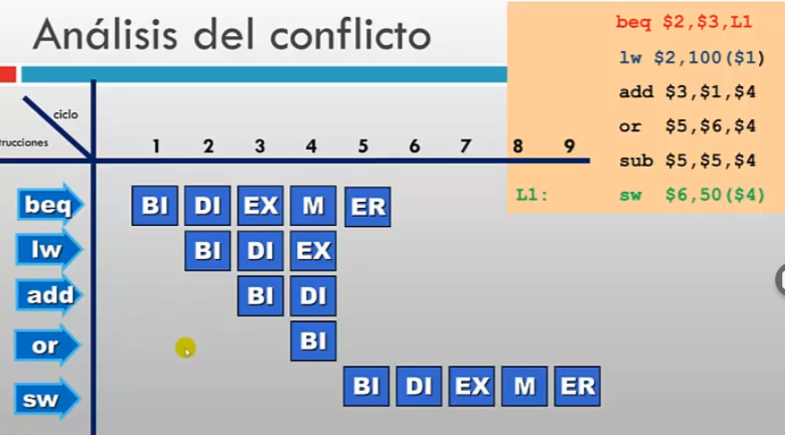
Arriba a la izquierda está el código. Como se ve, después del beq han entrado las siguientes instrucciones hasta que se ha sabido el resultado del salto en la etapa de memoria (M). Hemos supuesto para el ejemplo que si se realiza el salto, por tanto las instrucciones lw, add, or se han desperdiciado esos ciclos (y no deberían haber empezado a ejecutarse) y como se ha realizado el salto, la siguiente al ‘or’ es el ‘sw’ y no el sub que es la que vendría si no se hubiera realizado el salto.
En la práctica, es mas que 3 ciclos perdidos porque hay que devolver la CPU a un estado como si no hubiera pasado eso y es un añadido de tiempo, pero eso se verá en otro curso.

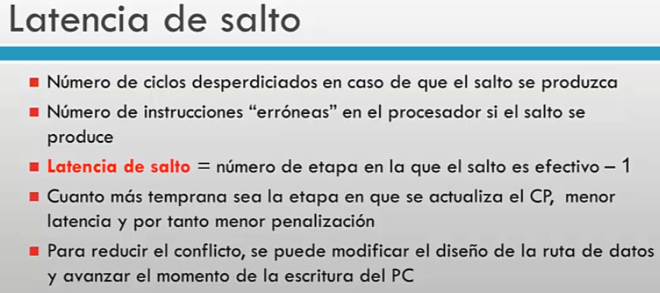
Latencia de salto
Lo que se ve en rojo en la imagen anterior seria… Si necesitamos 4 ciclos para saber si es efectivo, realmente la latencia sera 4 – 1= 3.
Los otros puntos son características. Por lo general cuanto menor sea la latencia, es decir, cuanto antes se pueda saber si se realiza un salto o no, mayor será la eficiencia. Se desperdician menos ciclos, hay menos instrucciones erróneas a corregir, menor penalización, etc.

Posibles soluciones a los conflictos de control
1.Solución conservadora
Es decir… añadir instrucciones ‘nop’ después de una instrucción condicional. Si sabemos que tenemos una latencia 3 después de una condicional, basta con añadir 3 nop a continuación. Con esto desperdiciamos los ciclos de CPU pero por lo menos después no se pierde tiempo teniendo que resetear todo antes de devolverlo al sitio para continuar por donde toca.

2. Predicción de salto
Tenemos :
-Predicción estática: En la cual podemos suponer que el salto sea efectivo o no, según veamos. Se tiene en cuenta la estadística para escoger uno u otro.
-Predicción dinámica: Se tiene en cuenta el histórico, se estudia en otro curso.

2.1 Predicción estática: Salto no efectivo.
La CPU apuesta por que NO se cumplirá la condición de salto.
Teniendo en cuenta la estadística, en un bucle que itere 100 veces antes de saltar, sería interesante pensar en que no se cumplirá el salto. El procesador acertará 99 veces y fallará solo 1 vez, que será cuando romperá la guarda del bucle y saldrá. En un bucle por supuesto, ésto es lo mas probable.
Cuando falle, pues habrán entrado 3 instrucciones que no deberían haber entrado. Se pausa, se reestablece el estado a antes de que entraran dichas instrucciones y después se realiza el salto.

2.1 Predicción estática: Salto efectivo.
La CPU apuesta por que SÍ se cumplirá la condición de salto.

Conclusiones:
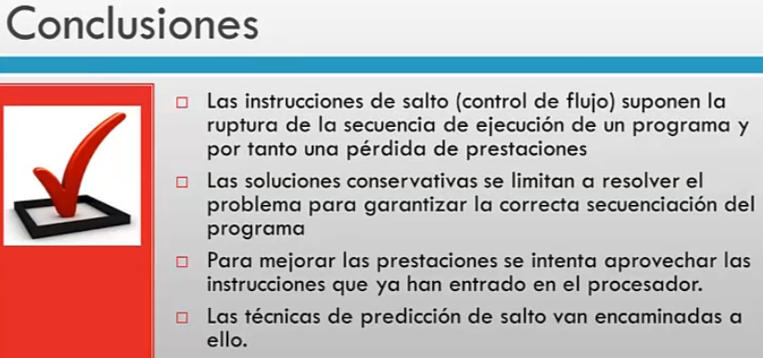
Video 3: 13 mins
https://media.upv.es/player/?id=07e08baa-a3d1-40fe-ac61-fc3c892f7f55&autoplay=true

Segmentación de circuitos digitales: Como segmentar un circuito

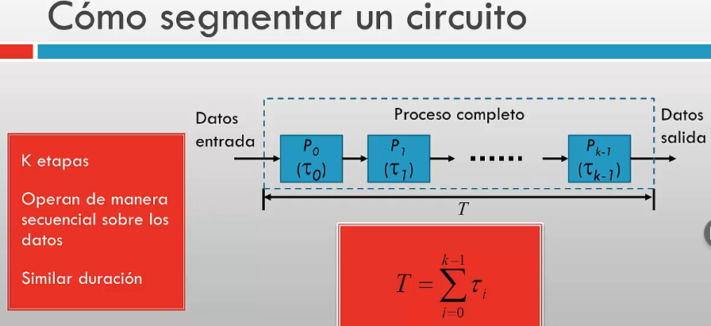
T_{i} es el tiempo necesario de una etapa i para completar su tarea. El tiempo total ‘T’ es la suma de cada una de las etapas T_{i} por las que cruza los datos.

Segmentación de circuitos digitales: Sincronizando el proceso
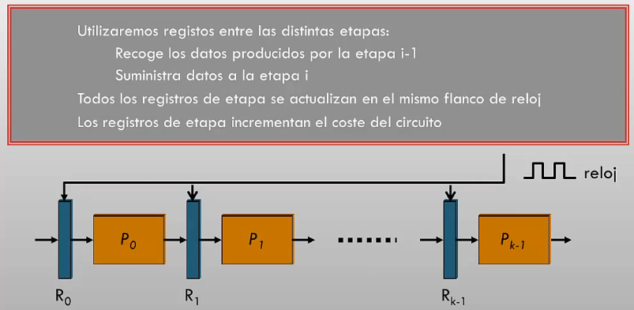
Se utilizan registros entre las distintas etapas (azul/gris oscuro), estos registros recogen los datos de la etapa anterior y la suministran a la siguiente. Utilizan un mismo reloj para actualizarse, así que estarán sincronizados.

Introducir dichos registros, añaden un tiempo adicional al proceso de los datos.
Segmentación de circuitos digitales: Consideraciones temporales

Dicho lo anterior… ¿cuál será el tiempo de ciclo del reloj que marque el ritmo del paso de los datos por la cadena de producción?
Llamemos τ al ciclo de reloj o período de reloj.
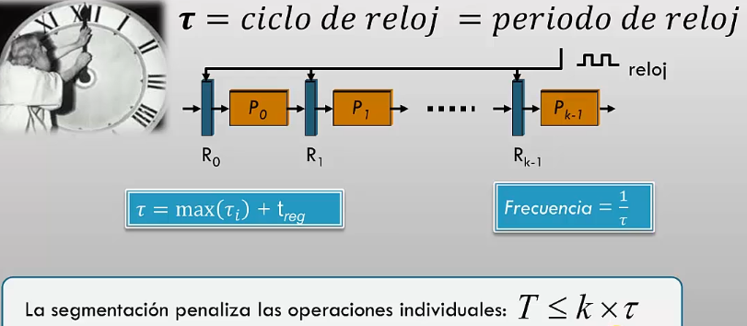
El reloj debe dar tiempo a la etapa más lenta y que estos se almacenen en el registro que les separa de la etapa siguiente. Por tanto, el ciclo de reloj es:
τ=max(τ_{i}) + t_{reg}
(Donde max(Ti) es la etapa más lenta y treg el tiempo de almacenar en el registro.)

Y la frecuencia es la inversa del ciclo o periodo. f=1/τ

La segmentación penaliza las operaciones individuales: T<= k x τ

Segmentación de circuitos digitales: Medidas de prestaciones

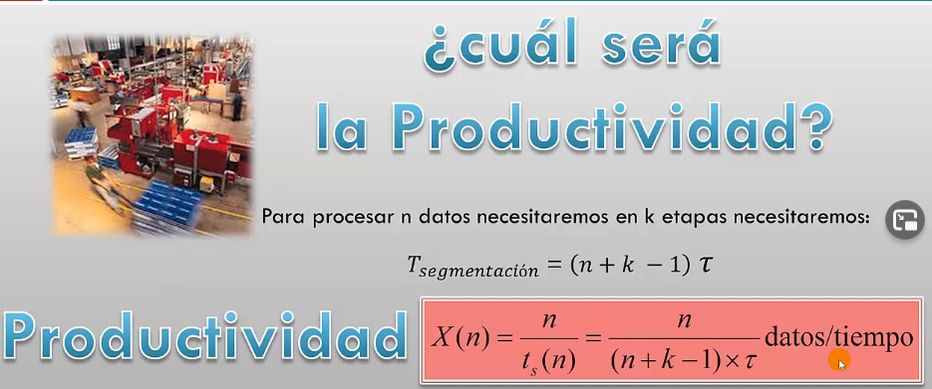
El tiempo de segmentación, el tiempo que se tarda en procesar, es igual a:
T_{segmentación}= (n + k - 1)*τ
(n es el número de datos, k el número de ciclos y τ el ciclo de reloj)

La productividad, es decir la cantidad de datos procesada por unidad de tiempo es igual a:
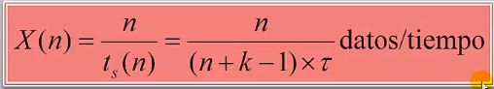
(numero de datos a procesar partido tiempo que se tarda en procesar un dato)

A remarcar...
-La productividad incrementa cuanto más números de datos tengamos por ejecutar (porque están en el numerador), lo cual refuerza que las rutas segmentadas a mayor datos por procesar, más productivas son.
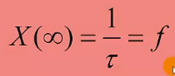
-También aumentan a mayor frecuencia del reloj ya que la f es 1/τ (por tanto eso implica que la productividad aumenta cuando τ es mas pequeño)

-Límite teórico (n suficientemente grande o que n tiende a infinito.)
-Una operación por ciclo: A números muy grandes de ‘n’, se entiende que se realiza una operación por ciclo de reloj.
---------------------

La aceleración: Es la ganancia de velocidad respecto al circuito no segmentado.
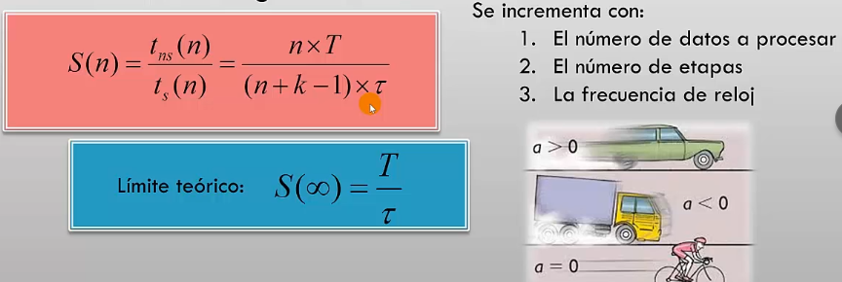
La fórmula de la aceleración es la que viene en rojo en la imagen de arriba y es el resultado al dividir el tiempo de la no segmentada partido por el tiempo de la segmentada. No tiene unidades, es una ganancia. La ‘T’ del numerador es el tiempo del circuito no segmentado.
Si el resultado es 1 significa que están trabajando a la misma velocidad. Nos interesa que el denominador sea menor que el numerador (para que salga mayor a 1), por lo tanto buscamos que el ciclo de reloj (τ) sea lo mas pequeño posible.

El límite teórico de la aceleración (la fórmula azul, que se aplica a cuando ‘n’ es un número que tiende a infinito) tiende al cociente entre el tiempo del circuito no segmentado (T) partido por el ciclo del reloj (τ)

Segmentación de circuitos digitales: Algunas reflexiones
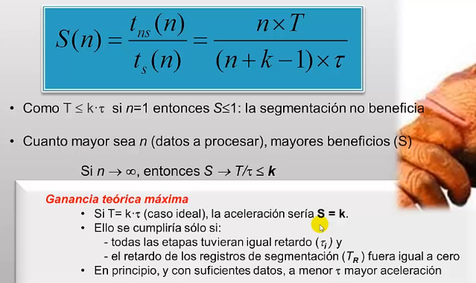
A recordar… Qué se ha visto en éste video:
